

Eşkenar üçgen içerisindeki yıldırım işareti, cihazın kasası içerisinde bulunan, çarpılmaya sebep olabilecek tehlikeli voltaj noktalarını belirtmek için kullanılmıştır.
Eşkenar üçgen içerisindeki ünlem işareti, ürün ile birlikte gelen doküman içerisindeki önemli kullanım ve bakım (servis) talimatlarını belirtmek için kullanılmıştır.
UYARILAR:
- Çarpılma riskini azaltmak için, kapağı (veya arka plakayı) çıkarmayın. Cihazın içerisindeki parçaların bakımı kullanıcı tarafından yapılamaz. Bakım için deneyimli servis personeline başvurun. Bakıma gireceği veya uzun sure kullanılmayacağı zamanlarda cihazın fişini çekin.
- Üretici, üreticinin veya yetkili organizasyonun izni alınmaksızın yapılan parça değişimi ya da modifikasyonlardan kaynaklanan hasarlardan sorumlu tutulamaz.
- Cihazı şarj ederken, paket ile birlikte gelen dışında bir şarj cihazı kullanmayın. Aksi halde cihaza hasar verebilirsiniz.
- Aşırı şarj süresi pil ömrünü azaltacağından, cihazı belirtilenden daha uzun süre şarjda bırakmayın.

İçindekiler
1. BAŞLARKEN 2
1.1 GÜVENLİK TALİMATLARI 3
1.2 PAKET İÇERİĞİ 3
1.3 ÜRÜN GÖRÜNÜMÜ 4
2. CİHAZIN ŞARJ EDİLMESİ 4
3. CİHAZIN EŞLENMESİ 5
4. GENEL İŞLEMLER 5
5. CİHAZIN SIFIRLANMASI 6
6. SORUN GİDERME 6
7. EK 7
7.1 ÜRÜN SPESİFİKASYONLARI 8
7.2 TEKNİK DESTEK VE GARANTİ BİLGİSİ 8
7.3 YASAL UYARI 8

- Başlarken
Prestigio Bluetooth Araba Kitini satın aldığınız için teşekkürler. Mükemmel bir seçim yapmış bulunmaktasınız ve bu ürünün yeteneklerinden memnun kalacağınızı umuyoruz. Cihazı tam kapasitede kullanabilmek için lütfen öncelikle tüm kılavuzu dikkatlice okuyun ve kılavuzda bulunan tüm prosedürlere uyun.
  - Güvenlik Önlemleri
Prestigio Bluetooth Araba Kitini kullanmaya başlamadan önce belirtilen tüm güvenlik önlemlerini alın. Cihazı doğru kullanabilmek için bu kılavuzda belirtilen tüm prosedürleri yerine getirin. Aşağıda belirtilen, tehlike potansiyeline sahip durumların göz ardı edilmesi yaralanmalara ve hasara sebep olabilir.

- Kılavuzda belirtilmediği sürece cihazın herhangi bir parçasını sökmeyin veya değiştirmeyin.
- Havalandırma aralıklarını tıkamayın.
- Cihazın su veya diğer sıvılar ile temas etmesine izin vermeyin. Bu ürün su geçirmez olarak üretilmemiştir.
- İçerisine sıvı nüfuz etmesi halinde vakit kaybetmeden cihazın fişini çekin ve bilgisayar bağlantısını kein. Kullanıma devam edilmesi yangın veya çarpılmaya sebep olabilir. Böyle bir durumda ürün dağıtıcısına veya en yakın servis merkezine başvurun.
- Çarpılma tehlikesini önlemek için cihazı bağlarken veya bağlantısını keserken ellerinizin kuru olmasına dikkat edin.
- Cihazı bir ısı kaynağının yanına yerleştirmeyin veya doğrudan ateşe maruz bırakmayın.
- Cihazı güçlü elektromanyetik alan üreten aygıtların yakınına yerleştirmeyin. Güçlü manyetik alan, hatalı çalışmaya, veri kaybına ya da kesintisine sebep olabilir.
  - Paket İçeriği

Parça | Açıklama | Adet
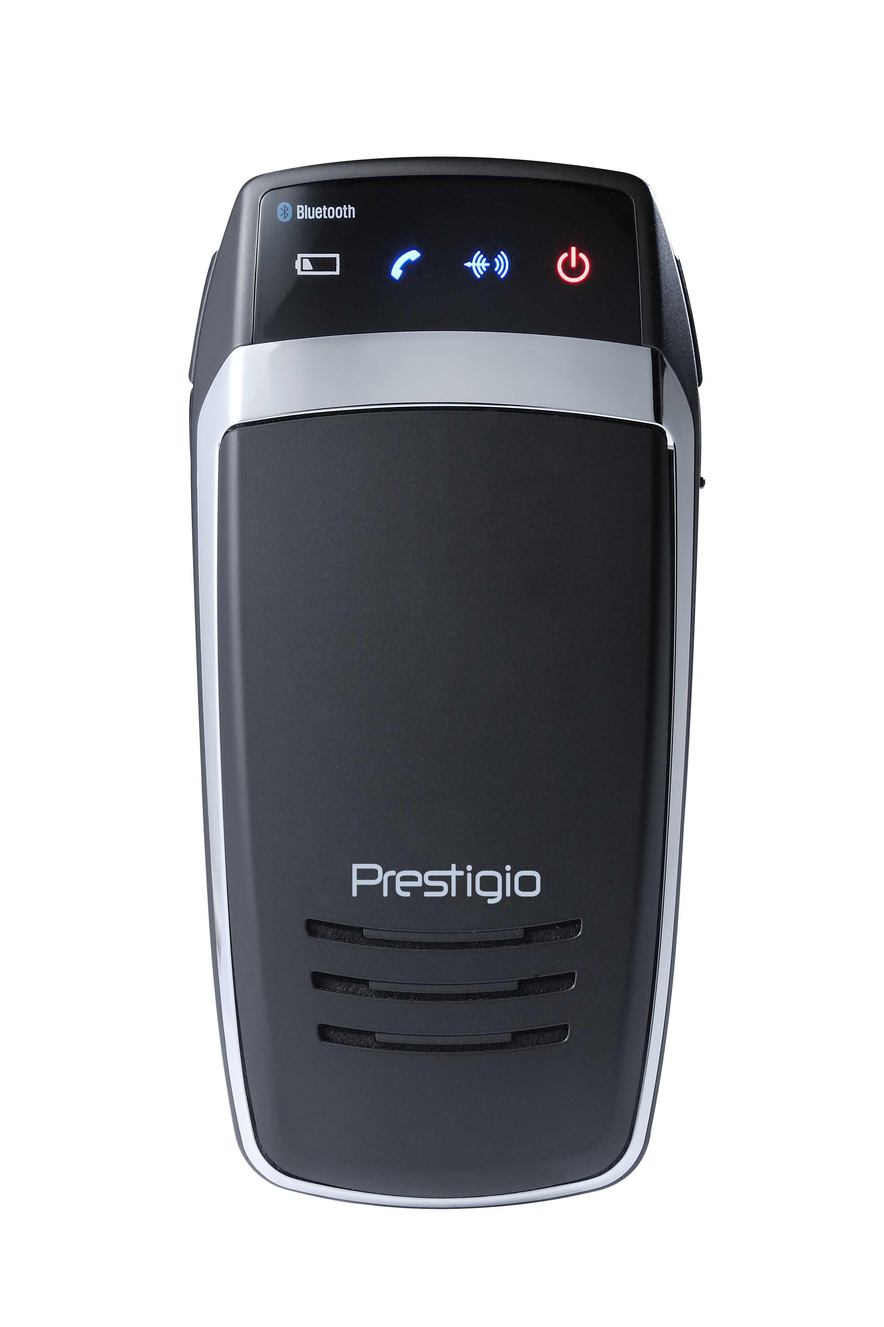 | Prestigio Bluetooth Araba Kiti | 1
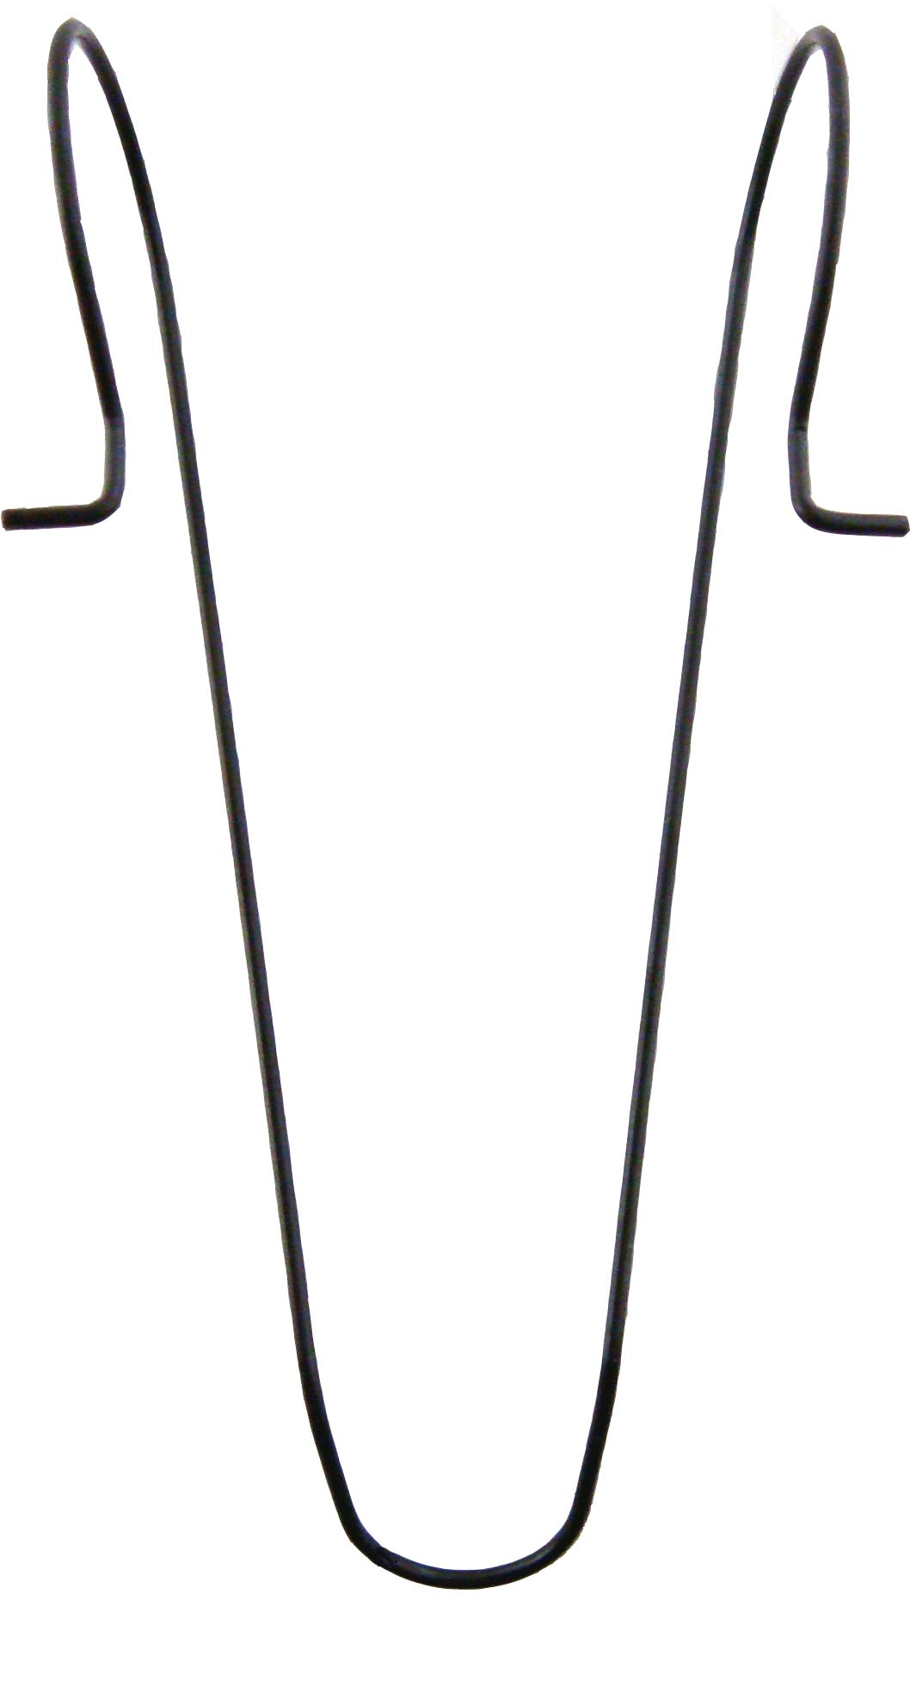 | Güneşlik Askısı | 1
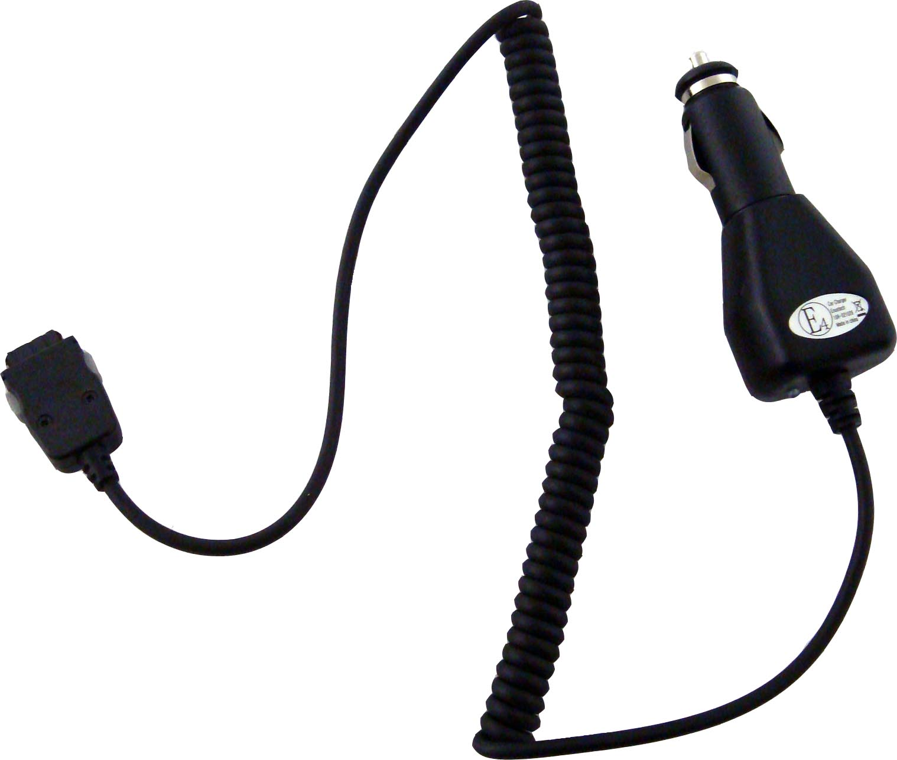 | Araba için Şarj Cihazı | 1
 | Kullanım Kılavuzu | 1
 | Dokümantasyon CD’si | 1

  - Ürün Görünümü

Bu belgede bulunan fotoğraflar sadece referans amaçlıdır. Ürünün gerçek görüntüsü fotoğraflardan belli oranda farklılık gösterebilir.
1
5
2
3
4
6
6
8
7
9

- Güç LEDi
Güç açıkkken kırmızı renkte yanar.
- Bluetooth LEDi
Bekleme modu: ‘ saniyede bir 2 kez yanıp söner.
Eşleme modu: Sürekli olarak yanıp söner.
Aktif mod: sabit yanar.
- Durum LEDi
Aktif durumdayken sabit yanar.
- Düşük pil LEDi
Pilin şarjı azaldığında sabit yanar.
- Mikrofon
Kullanıcının sesini alır
- Ses kontrol tuşları
Ses ayarı:
Sol tuş – sesi arttırır.
Sağ tuş – Sesi azaltır.
- Çok fonksiyonlu tuş
Cihazı açar
Eşlemeyi başlatır
Bekleme moduna geçer/bekleme modundan çıkar.
- Şarj soketi
Arabanın şarj girişine bağlanır
- Hoparlör
Analog/dijital sesleri verir.

- Cihazın şarj edilmesi

UYARI:
İlk kullanımdan önce Prestigio Bluetooth Araba Kitinin tam olarak şarj edilmesi tavsiye edilir. Aksi halde pil ömrü kısalabilir.

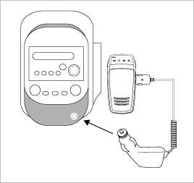 | - Araba şarj ucunu araçta bulunan şarj soketine takın  - Diğer ucu Prestigio Bluetooth Araba Kitine takın.  - Şarj ünitesi üzerindeki gösterge lambası şarj sırasında kırmızı, şarj işlemi tamamlandıktan sonra yeşil renkte yanar.  - Cihazın tam olar şarj olması ortalama iki saat sürer

UYARI:
Doğru çalışmaması halinde vakit kaybetmeden cihazı kapatın ve güç bağlantısını kesin. Hasar görebileceğinden cihazı asla yetkili personel gözetimi dışında onarmaya çalışmayın.

- Cihazın Eşlenmesi
- Eşleme moduna girmek için Ses kısma tuşunu 5 saniye boyunca basılı tutun.
- Bluetooth LEDi bip sesi ile birlikte yanıp sönmeye başladığında tuşu bırakın.
NOT:
Eşleme işlemi iki dakikadan fazla sürdüğünde cihaz otomatik olarak bekleme moduna geçer. Gerekiyorsa işlemi yeniden başlatın.
- Prestigio Bluetooth Araba Kitini tercih edilen cep telefonuna bağlayın. Ayrıntılı talimatlar için cep telefonu kullanım kılavuzuna göz atın.
- Parola (pass key) istendiğinde, şifreli bağlantıya geçmek için 0000 rakamlarını girin.

- Genel İşlemler

- Gücün Açılması/Kapatılması
- Cihazı açmak için çok fonksiyonlu tuşu 2 saniye boyunca basılı tutun.
- Cihazı kapatmak için aynı tuşu 5 saniye boyunca basılı tutun.
- Cihazın cep telefonuna tekrar bağlanması
Kesilmesi halinde bağlantıyı yeniden kurmak için çok fonksiyonlu tuşa kısa süreli basın.
- Cihazın cep telefonu bağlantısının kesilmesi
Cihazın cep telefonu bağlantısını kesmek için ses kontrol tuşlarını 1 saniye boyunca basılı tutun. Bu fonksiyon sadece cihazlar arasında bir veri alışverişi olmayan durumlarda kullanılabilir.
- Arama cevaplama/Arama sonlandırma/Sesli Arama
- Bir aramayı cevaplamak için çok fonksiyonlu tuşa basın.
- Aramayı sonlandırmak için çok fonksiyonlu butonu iki saniye basılı tutun.
- Cihaz boşta iken sesli arama başlatmak için çok fonksiyonlu tuşa kısa süreli basın.
- Arama yönlendirme
- Mevcut bir aramayı cep telefonundan Prestigio Araba Kitine yönlendirmek etmek için çok fonksiyonlu butona üst üste 2 kez basın.
- Mevcut aramayı tekrar cep telefonuna yönlendirmek için aynı tuşa iki ez üs üste basın.
- Arama reddetme
Gelen bir aramayı reddetmek için Çok fonksiyonlu tuşu basılı tutun.
- En son numaranın aranması
En son aranan/arayan numarayı aramak için çok fonksiyonlu tuşa iki kez basın.
- Sesin açılıp kısılması
Boşta iken/konuşma sırasında zil sesini/hoparlör sesini ses kontrol tuşları ile ayarlayabilirsiniz.

- Sessiz moda/Normal moda alma
Sessiz moda geçmek için ses kontrol tuşlarına aynı anda basın. Normal moda dönmek için işlemi tekrarlayın.
- Otomatik kapanma
1 saatten daha fazla boşta durması halinde cihaz otomatik olarak kapanır.
- Otomatik tekrar bağlanma
Prestigio Araba Kiti açıldıktan sonra kapsama alanındaki en son senkronlanan cep telefonuna otomatik olarak tekrar bağlanır.

- Cihazın Sıfırlanması

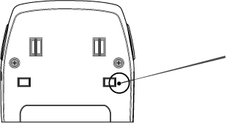 | Prestigio Araba Kitini fabrika ayarlarına döndürmek için, şekilde gösterilen SIFIRLAMA tuşuna basın.  NOT:  Sıfırlama yapıldığında önceden kaydedilen tüm senkronlanmış telefon bilgileri kalıcı olarak silinir.

- Sorun giderme

Prestigio Araba Kiti doğru şekilde çalışmıyorsa aşağıda belirtilen prosedürleri izleyin. Aşağıdaki prosedürler sadece basit sorunları çözmeye yöneliktir. İleri sorun giderme ve teknik destek için yerel yetkili satıcılara başvurun.

Problem | Çözüm/Öneri
Prestigio Araba Kiti açılmıyor. | Cihazın içerisindeki pil boş olabilir. Gücü açmadan önce şarj edin.
Eşlemede hata oluştu/Eşleme yapılamıyor. | - Cihazlar arasındaki mesafeyi kısaltın.  - Kaynak cep telefonu Bluetooth eşleme modunda olduğundan emin olun.  - İki cihazın da mikrodalga fırın, telsiz vb. gibi yüksek elektromanyetik alan üreten aygıtlardan uzak olduğundan emin olun.
Telefon aramaları Prestigio Araba Kiti tarafından alınmıyor. | Kaynak cep telefonunun açık ve Bluetooth modunun devrede olduğundan emin olun.
Prestigio Araba Kiti üzerindeki butonlar doğru olarak çalışmıyor. | - Cihazın kullanımdan önce yeterince şarj edildiğinden emin olun.  - Cihazı sıfırlayarak fabrika ayarlarına döndürün.

- Ek

  - Ürün Spesifikasyonları

Bluetooth Uyumluluğu | Bluetooth 2.0
Aktarım Gücü | 2 Sınıf (+4dBm Maksimum)
Alıcı Hassasiyeti | -82dBm
Çalışma Mesafesi | Maksimum 10 m (33 feet)
Güvenlik | 128bit şifreleme
Desteklenen profil | Kulaklık profili, Hands-free profili
Pil tipi | Lityum polimer pil hücresi
Pil kapasitesi | 1100mAsaat
Şarj süresi | 2.5 saat
Bekleme modu süresi | 15 gün
Çalışma süresi | 12 saat
Boyutlar | 60mm X 124mm X 13mm (B*E*D)
Ağırlk | Ortalama 100g

  - Teknik Destek ve Garanti Bilgisi

Teknik destek ve garanti bilgileri için lütfen www.prestigio.com sitesine göz atın.

  - Yasal Uyarı

Bu kulanım kılavuzundaki prosedürlerin doğru ve eksiksiz olması için gereken her şey yapılmıştır. Herhangi bir hat ve eksiklikten dolayı sorumluluk kabul edilmez. Prestigio bu belge üzerinde önceden belirtmeksizin değişiklik yapma hakkına sahiptir.

